‘পল্লী উন্নয়ন একাডেমির কার্যক্রমের মাধ্যমে দারিদ্র্য দূর হবে’

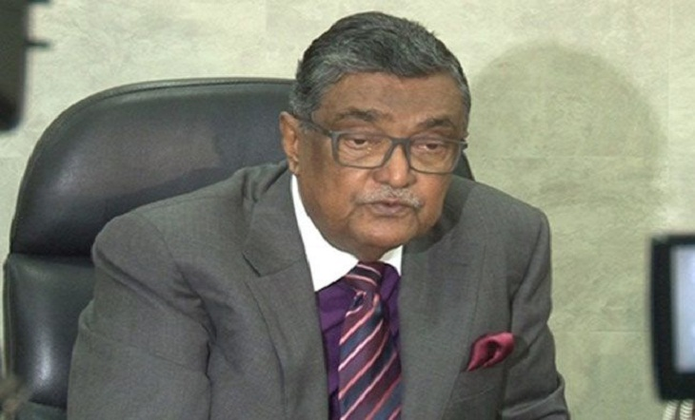
স্থানীয় সরকার, পল্লী উন্নয়ন ও সমবায় (এলজিআরডি) মন্ত্রী ইঞ্জিনিয়ার খন্দকার মোশাররফ হোসেন বলেছেন, পল্লী উন্নয়ন একাডেমির মাধ্যমে প্রায়োগিক গবেষণা ও প্রশিক্ষণ দিয়ে দেশের উন্নয়নে ও গ্রামীণ জনপদের দারিদ্র্য বিমোচনে বিশেষ ভূমিকা রাখতে হবে।
আজ শনিবার বগুড়ায় পল্লী উন্নয়ন একাডেমিতে ৪৪তম বোর্ড সভায় সভাপতির বক্তব্যে এসব কথা বলেন।
এলজিআরডি মন্ত্রী বলেন, জাতির পিতা বঙ্গ বন্ধুশেখ মুজিবুররহমানের হাতে প্রতিষ্ঠিত এই প্রতিষ্ঠান কে উত্তরাঞ্চলসহ সারা দেশের পল্লী জনপদের উন্নয়নে আরও কার্যকর ভূমিকা রাখতে হবে। পল্লী অর্থনীতি কে বেগবান ও জীবন যাত্রার মান উন্নয়নে একাডেমি কে যুগোপযোগী গবেষণা কার্যক্রম পরিচালনা করে তার প্রয়োগ নিশ্চিত ও গুণগত প্রশিক্ষণ প্রদান করতে নির্দেশনা প্রদান করেন।
তিনি বলেন, বাংলাদেশ পল্লী উন্নয়ন একাডেমি, কুমিল্লার আদলে প্রতিষ্ঠিত পল্লী উন্নয়ন একাডেমি সমূহ সমন্বিত ভাবে কার্যক্রম পরিচালনার মাধ্যমে প্রধানমন্ত্রী শেখ হাসিনার ঘোষিত ভিশন ২০২১ ও ভিশন- বাস্তবায়নে ভূমিকা রাখবে।
সভায় ইঞ্জিনিয়ার খন্দকার মোশাররফ হোসেন ভূ-পৃষ্ঠের পানির ব্যবহার বাড়ানোর জন্য প্রযুক্তির উদ্ভাবন, পুকুর খনন ও তা সারা দেশে ছড়িয়ে দেয়ার জন্য নির্দেশনা দেন। -বাসস।
ইত্তেফাক/মাহমুদুলইসলাম

